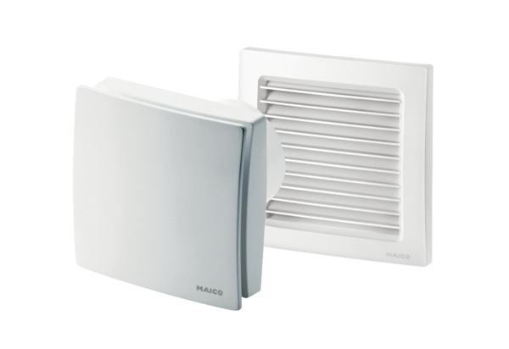Kishelyiség ventilátor AKE 150Csomagolási egység: 1 darabVálaszték: A
Termékszám: 0084.0099Gyártó: MAICO

